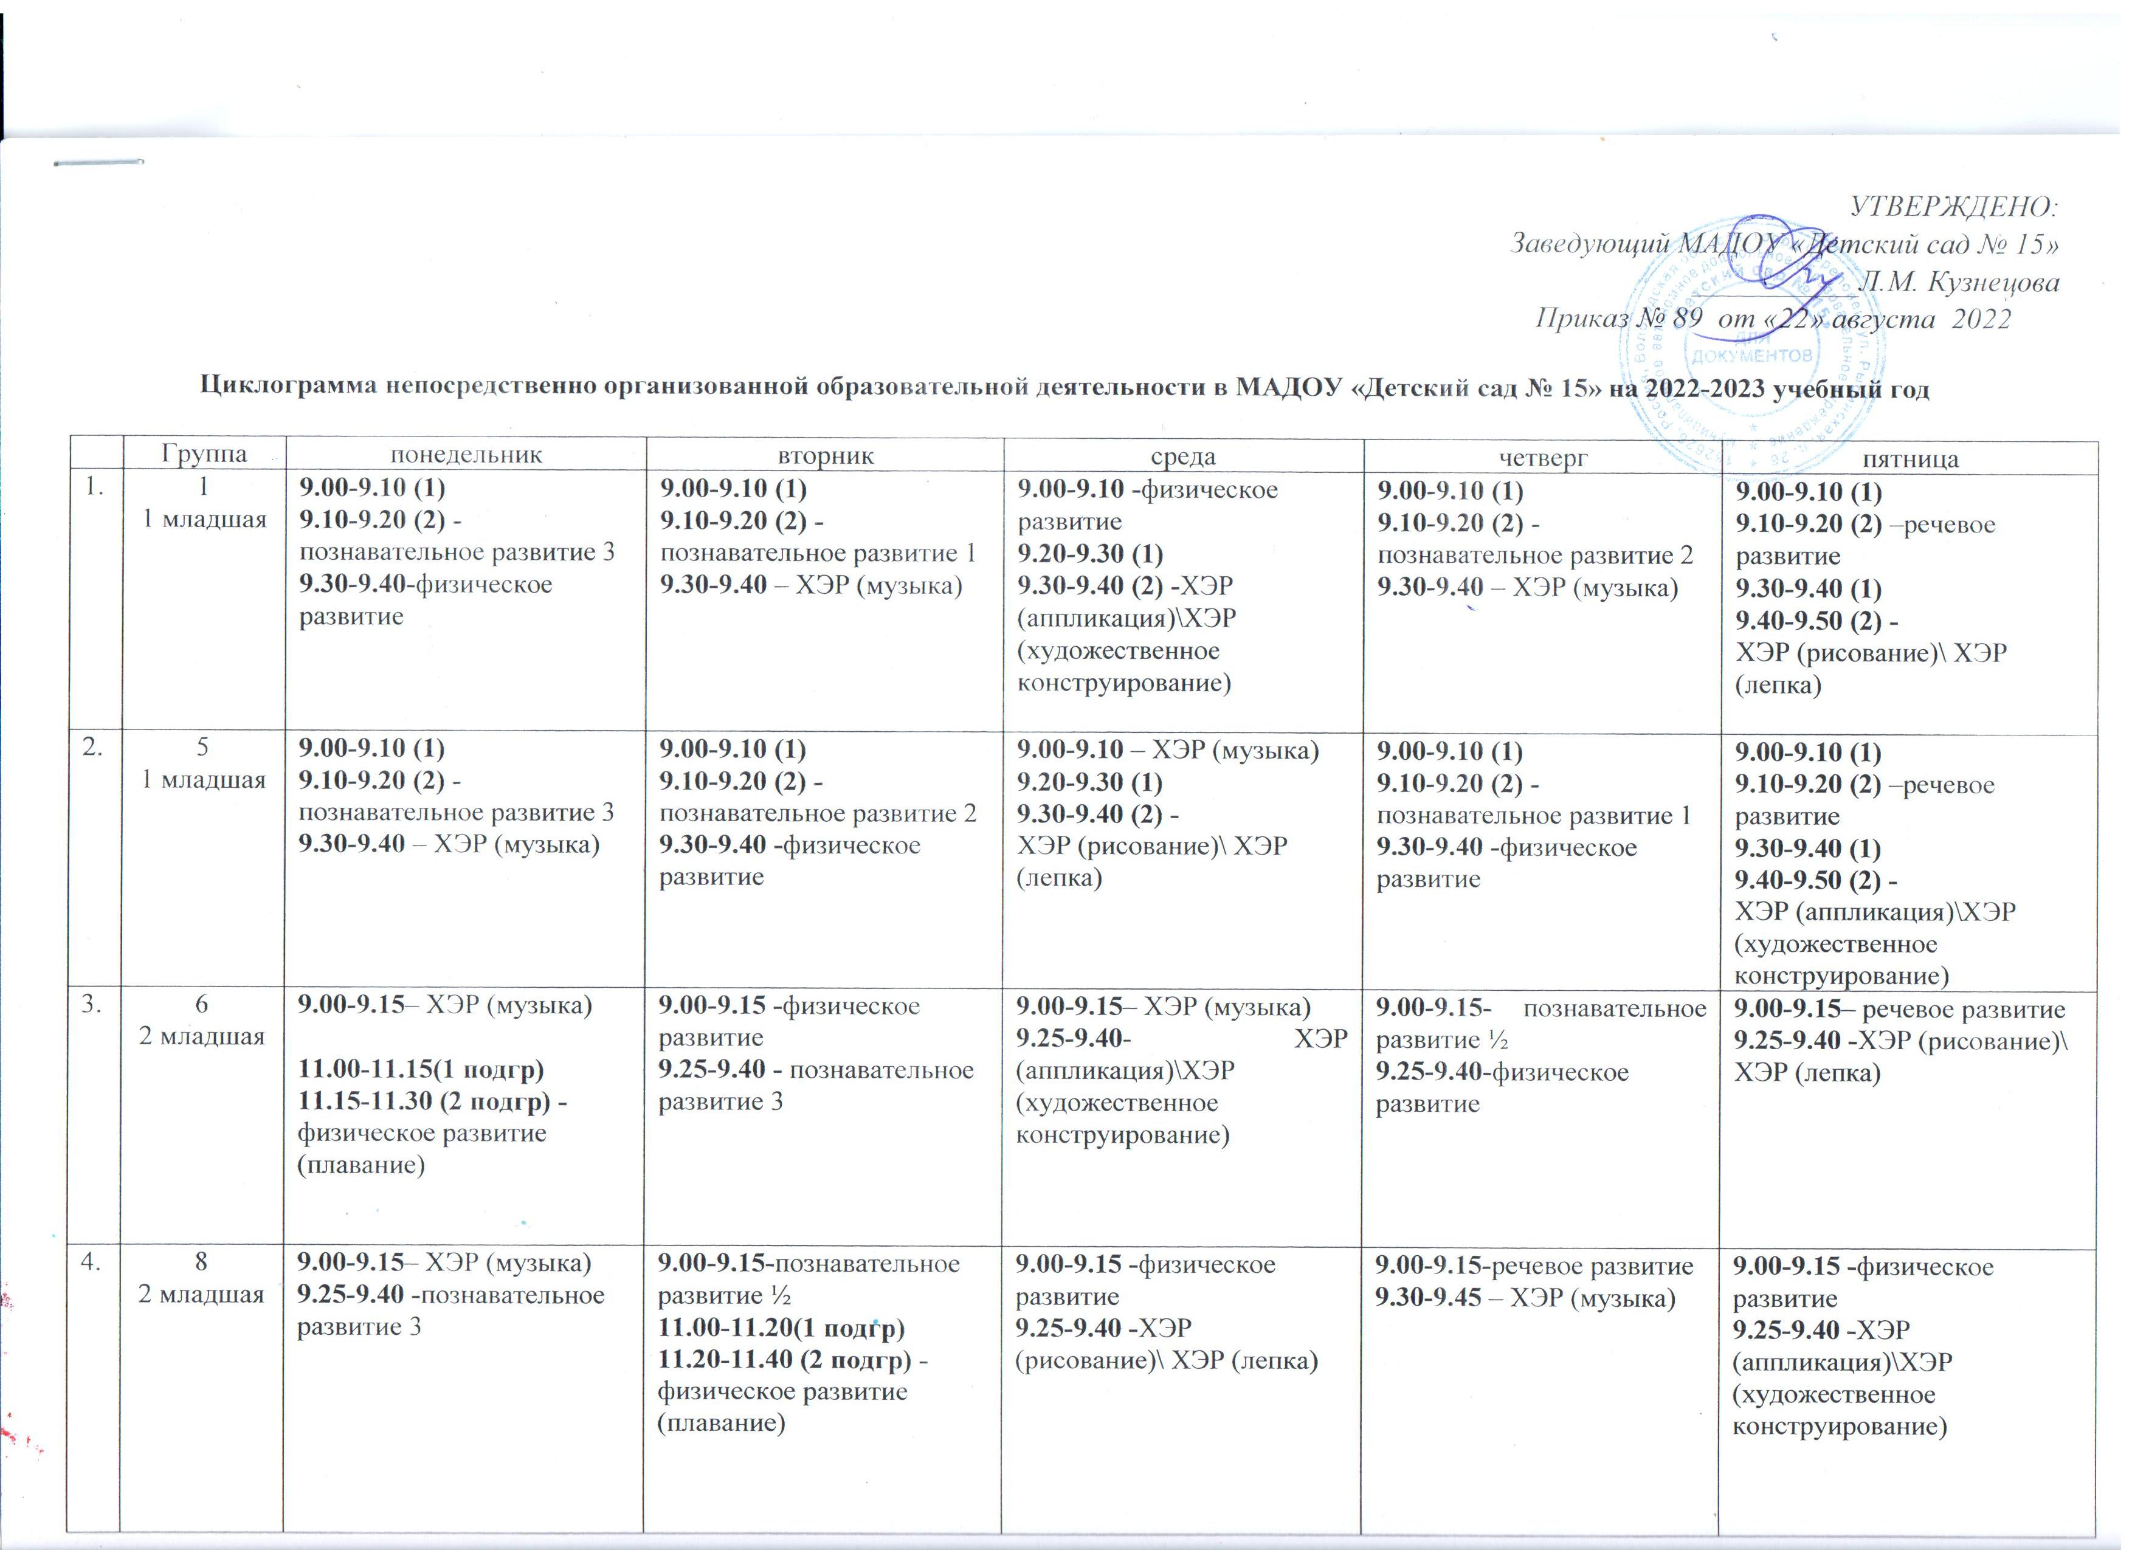
 | 11  2 младшая | 9.00-9.15-познавательное развитие 3  9.25-9.50– ХЭР (музыка) | 9.00-9.15-познавательное развитие ½ (1,3 неделя)  9.00-9.15– речевое развитие (2,4 неделя)  9.25-9.40-физическое развитие | 9.00-9.15– речевое развитие (1,3 неделя)  9.00-9.15-познавательное развитие ½ (1,3 неделя)  9.25-9.40– ХЭР (музыка) | 9.00-9.15 -физическое развитие  9.25-9.40 -ХЭР (рисование)\ ХЭР (лепка) | 9.00-9.15-ХЭР (аппликация)\ХЭР (художественное конструирование)  11.00-11.20(1 подгр)  11.30-12.00 (2 подгр) - физическое развитие (плавание)
 | 9  средняя | 10.00-10.20 (1 подгр)  10.30-10.50 (2 подгр) –физическое развитие (плавание)  11.20-11.40 – познавательное развитие 3 | 9.00-9.20– ХЭР (музыка)  9.30-9.50 - речевое развитие | 9.00-9.20– ХЭР (аппликация)\ХЭР (художественное конструирование)  9.30-9.50 -физическое развитие | 9.00-9.20– познавательное развитие ½  9.55-10.15 – ХЭР (музыка) | 9.00-9.20– ХЭР (рисование)\ ХЭР (лепка)  9.30-9.50 -физическое развитие
 | 14  средняя | 9.00-9.20– познавательное развитие 3  10.05-10.25 -физическое развитие | 10.00-10.20 (1 подгр)  10.30-10.50 (2 подгр) –физическое развитие (плавание)  11.20-11.40 – ХЭР (рисование)\ ХЭР (лепка) | 9.00-9.20– ХЭР (музыка)  9.30-9.50 -познавательное развитие ½ | 9.00-9.20– ХЭР (аппликация)\ХЭР (художественное конструирование)  9.50-10.10 -физическое развитие | 9.00-9.20– речевое развитие  9.35-9.55 – ХЭР (музыка)
 | 17  средняя | 9.00-9.20 -физическое развитие  9.30-9.50 -познавательное развитие 3 | 9.00-9.20– ХЭР (музыка)  9.30-9.50 - познавательное развитие ½ | 9.00-9.20– ХЭР (аппликация)\ХЭР (художественное конструирование)  9.55-10.15 -физическое развитие | 9.00-9.20– ХЭР (музыка)  9.30-9.50 - речевое развитие | 10.00-10.20 (1 подгр)  10.30-10.50 (2 подгр) –физическое развитие (плавание)  11.20-11.40 – ХЭР (рисование)\ ХЭР (лепка)
 | 4  старшая  (лого) | 8.55-9.20 - познавательное развитие 3/мы входим в мир прекрасного  9.30-9.55 -физическое развитие  10.05-10.30 - ХЭР (рисование)\ ХЭР (лепка) | 9.00-9.25 - речевое развитие  9.35-10.00 – ХЭР (музыка)  10.10-10.35 - познавательное развитие ½ | 9.00-9.25 –речевое развитие  11.10-11.40 – физическое развитие (плавание) | 9.00-9.25 –речевое развитие  11.10-11.35 -физическое развитие | 9.00-9.25– ХЭР (музыка)  9.35-10.00 – психолог  10.10-10.35 - ХЭР (аппликация)\ХЭР (художественное конструирование)
 | 15  старшая | 9.00-9.25 –речевое развитие  9.50-10.15 – ХЭР (музыка) | 9.00-9.25 - познавательное развитие 3  11.10-11.35 - физическое развитие  11.45-12.10 - ХЭР (рисование)\ ХЭР (лепка) | 9.00-9.25 - познавательное развитие ½  9.50-10.15 – ХЭР (музыка)  10.25-10.50 - социально-коммуникативное/ познавательное развитие 4 | 10.00-10.30 (1 подгр)  10.30-11.00 (2 подгр) - физическое развитие (плавание)  11.30-11.55 -ХЭР (аппликация)\ХЭР (художественное конструирование) | 9.00-9.25 – мы входим в мир прекрасного  10.00-10.25 -физическое развитие
 | 16  старшая | 9.00-9.25 - речевое развитие  9.35-10.00 – ХЭР (музыка) | 9.00-9.25 - познавательное развитие 3  11.10-11.35 - ХЭР (рисование)\ ХЭР (лепка)  11.50-12.15 -физическое развитие | 9.00-9.25 – мы входим в мир прекрасного  9.35-10.00- социально-коммуникативное/ познавательное развитие 4  10.25-10.50 – ХЭР (музыка) | 9.00-9.25 - познавательное развитие ½  10.20-10.45 -физическое развитие | 09.00-09.25 (1 подгр)  09.30-09.55 (2 подгр) –физическое развитие (плавание)  10.25-10.50 - ХЭР (аппликация)\ХЭР (художественное конструирование)
 | 2  Подготов  (лого) | 9.00-9.30 - познавательное развитие 3  9.40-10.10- речевое развитие  10.35-11.05 -физическое развитие | 9.00-9.30 - познавательное развитие 1  9.40-10.10- психолог  10.20-10.50– ХЭР (музыка) | 9.00-9.30 - речевое развитие  9.40-10.10 -ХЭР (рисование)\ ХЭР (лепка)  11.55-12.25 -физическое развитие  15.30-16.00 - мы входим в мир прекрасного | 9.00-9.30 - познавательное развитие 2  9.40-10.10 - речевое развитие  11.50-12.20 – физическое развитие (плавание) | 9.00-9.30 - речевое развитие  9.40-10.10 - ХЭР (аппликация)\ХЭР (художественное конструирование)  10.20-10.50– ХЭР (музыка)
 | 3  Подготов  (лого) | 9.00-9.30 - познавательное развитие 3  11.15-11.45 -физическое развитие  11.55-12.25 - ХЭР (рисование)\ ХЭР (лепка) | 9.00-9.30 - познавательное развитие 1  9.40-10.10- речевое развитие  11.45-12.15 – ХЭР (музыка) 15.20-15.50 - мы входим в мир прекрасного | 9.00-9.30 - речевое развитие  11.15-11.45 -физическое развитие  11.55-12.25 - ХЭР (аппликация)\ХЭР (художественное конструирование) | 9.00-9.30 - познавательное развитие 2  9.40-10.10 - речевое развитие  11.10-11.40 – физическое развитие (плавание) | 9.00-9.30 - психолог  9.40-10.10 - речевое развитие  11.40-12.10 – ХЭР (музыка)
 | 7  Подготов  (лого) | 9.00-9.30 - познавательное развитие 3  9.40-10.10 - речевое развитие  10.20-10.50– ХЭР (музыка) | 9.00-9.30 - речевое развитие  9.50-10.20 -физическое развитие  10.30-11.00- ХЭР (аппликация)\ХЭР (художественное конструирование) | 9.00-9.30 - познавательное развитие 1  9.40-10.10 - психолог  11.50-12.20 – физическое развитие (плавание) | 9.00-9.30 - познавательное развитие 2  9.40-10.10 - речевое развитие  10.25-10.55 – ХЭР (музыка)  15.20-15.50 - мы входим в мир прекрасного | 9.00-9.30 - речевое развитие  9.40-10.10 - ХЭР (рисование)\ ХЭР (лепка)  10.20-10.50 -физическое развитие
 | 10  Подготов | 9.00-9.30 -речевое развитие  11.10-11.40 – ХЭР (музыка)  11.50-12.20–ХЭР (аппликация)\ХЭР (художественное конструирование) | 9.00-9.30 – познавательное развитие 1  9.40-10.10 - познавательное развитие 3  10.30-11.00 - физическое развитие | 9.00-9.30 -познавательное развитие 2  11.10-11.40 – ХЭР (музыка)  11.50-12.20– мы входим в мир прекрасного | 9.00-9.30 (1 подгр)  9.30-10.00 (2 подгр) - физическое развитие (плавание)  10.20-10.50 - ХЭР (рисование)\ ХЭР (лепка)  11.00-11.30 - социально-коммуникативное развитие | 9.00-9.30 - познавательное развитие 4  9.40-10.10 -физическое развитие  10.20-10.50 - речевое развитие
 | 12  Подготов | 9.00-9.30 – социально-коммуникативное развитие  9.40-10.10 - познавательное развитие 3  11.50-12.20 – ХЭР (музыка) | 9.00-9.30 – познавательное развитие 1  9.40-10.10 - речевое развитие  11.45-12.15 -физическое развитие | 9.00-9.30 (1 подгр)  9.30-10.00 (2 подгр) - физическое развитие (плавание)  10.20-10.50 - ХЭР (рисование)\ ХЭР (лепка)  11.00-11.30 - мы входим в мир прекрасного | 9.00-9.30 – познавательное развитие 2  11.10-11.40 – ХЭР (музыка)  11.50-12.20 - речевое развитие | 9.00-9.30 – познавательное развитие 4  11.00-11.30 -физическое развитие  11.40-12.10 - ХЭР (аппликация)\ХЭР (художественное конструирование)
 | 13  Подготов | 9.00-9.30 – социально-коммуникативное развитие  9.40-10.10 -познавательное развитие 3  11.55-12.25 -физическое развитие | 9.00-9.30 (1 подгр)  9.30-10.00 (2 подгр) - физическое развитие (плавание)  10.20-10.50 - ХЭР (рисование)\ ХЭР (лепка)  11.00-11.30 - познавательное развитие 4 | 9.00-9.30 - познавательное развитие 2  11.10-11.40 - мы входим в мир прекрасного  11.50-12.20 – ХЭР (музыка) | 9.00-9.30 –познавательное развитие 1  9.40-10.10 - речевое развитие  11.45-12.15 -физическое развитие | 9.00-9.30 -речевое развитие  11.00-11.30 – ХЭР (музыка)  11.40-12.10 - ХЭР (аппликация)\ХЭР (художественное конструирование)
 | 18  Подготов | 9.00-9.30 (1 подгр)  9.30-10.00 (2 подгр) - физическое развитие (плавание)  10.20-10.50 - ХЭР (рисование)\ ХЭР (лепка)  11.00-11.30 - познавательное развитие 3 | 9.00-9.30 - речевое развитие  11.05-11.35– ХЭР (музыка)  11.50-12.20 - познавательное развитие 4 | 9.00-9.30 – познавательное развитие 2  9.40-10.10 -мы входим в мир прекрасного  10.20-10.50 -физическое развитие | 9.00-9.30 – познавательное развитие 1  9.40-10.10 - социально-коммуникативное развитие  11.50-12.20 – ХЭР (музыка) | 9.00-9.30 – речевое развитие  9.40-10.10 -ХЭР (аппликация)\ХЭР (художественное конструирование)  11.40-12.10 -физическое развитие

